515120

Витрина для попкорна тепловая
с автоподачей,
подсветка
VTP-080A

ПАСПОРТ

ТМ 1633.00.00.000

- НАЗНАЧЕНИЕ

Витрина для попкорна тепловая с автоподачей VTР-060А предназначена для временного хранения, демонстрации, продажи попкорна.

- ТЕХНИЧЕСКИЕ ХАРАКТЕРИСТИКИ

Номинальное напряжение, В ………………………….220
Частота, Гц………………………………………………50
Номинальная мощность, Вт……………………………800
Пределы регулирования температуры, ºС……………30-90
Масса, кг…………………………………………….…...45
Габаритные размеры, мм
Длина………………………………………….………….805
Ширина…………………………………………………..655
Высота…………………………………………………....1025

- КОМПЛЕКТ ПОСТАВКИ

В комплект поставки входят:
- витрина, собранная согласно конструкторской документации;
- эксплуатационная документация (паспорт или инструкция по эксплуатации).

- УСТРОЙСТВО И ПРИНЦИП РАБОТЫ

  - Витрина для попкорна тепловая с автоподачей VTР-080А показана на рис. 1

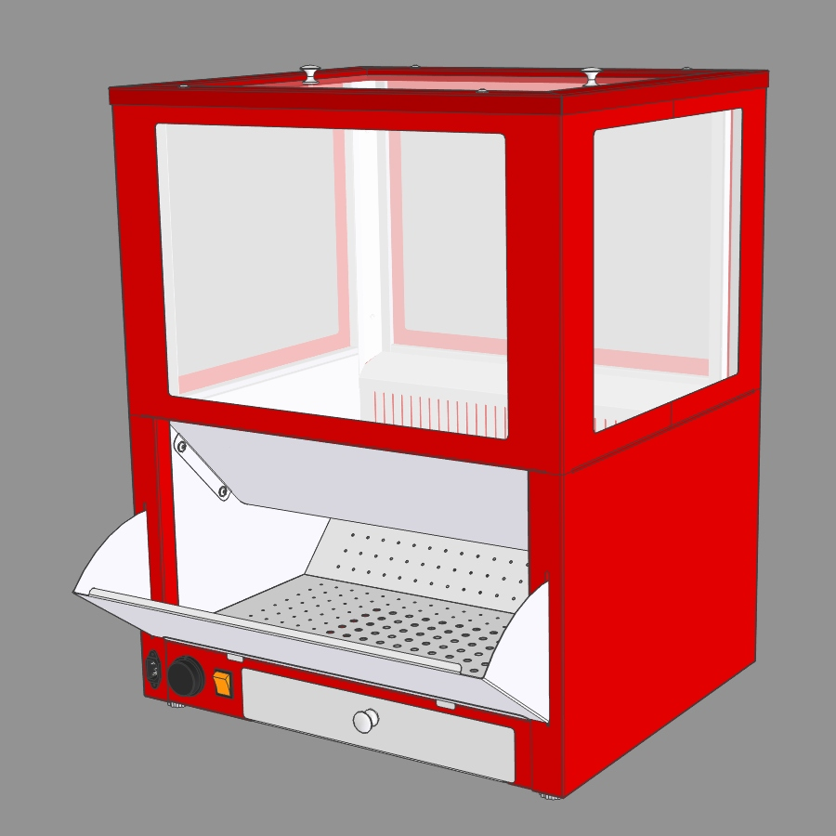
Рис. 1 Витрина для попкорна тепловая с автоподачей VTР-080А.

  - Подготовка к работе.
Распакуйте витрину, проверьте комплект поставки.
  - Принцип работы (Рис.2).

1. Включить витрину в сеть.
2. Установить выключатель (поз.1) в положение включено.
При этом включается освещение витрины и вентилятор и нагрев ТЭНа (поз.1).
Рабочая температура в витрине до 90 °С, с помощью ручки терморегулятора поз.2 температуру можно изменить.
Рис. 2 Панель управления витрины

- ТРЕБОВАНИЯ БЕЗОПАСНОСТИ

Перед первым включением витрины в сеть обязательно ознакомьтесь с настоящим руководством.
Витрина рассчитана на подключение к сети с напряжением 220В, частотой 50Гц.
Аппараты предназначены для профессионального использования – эксплуатация аппаратов должна осуществляться квалифицированным персоналом.
Техническое обслуживание и ремонт аппарата должны производиться в сервисном центре или на предприятии-изготовителе.
Запрещается использовать аппарат не по назначению.

- ТРАНСПОРТИРОВАНИЕ И ХРАНЕНИЕ

Витрина может транспортироваться любым видом крытого транспорта в соответствии с правилами перевозки, действующими на данном виде транспорта.
Витрина в упаковке хранится в закрытых не отапливаемых помещениях с условиями хранения 3 по ГОСТ 15150.
- СВИДЕТЕЛЬСТВО О ПРИЕМКЕ

Свидетельство о приемке
Витрина для попкорна тепловая с автоподачей  VTР-080А  (Наименование изделия) | ТМ 1633.00.00.000  (Обозначение) |  | №______________  (заводской номер)
Изготовлена и принята в соответствии с обязательными требованиями государственных стандартов, действующей технической документацией и признан годным для эксплуатации
Инженер ОТК
МП______________  Личная подпись  _________________  год, месяц, число |  | _________________  Расшифровка подписи

- ГАРАНТИЙНЫЕ ОБЯЗАТЕЛЬСТВА

Гарантийный срок эксплуатации витрины – 12 месяцев со дня продажи.
Гарантийный ремонт производится по предъявлению настоящего руководства и заполненного гарантийного талона со штампом продавца и датой продажи.
Изготовитель не несет ответственности в случае повреждения витрины произошедшего по вине потребителя.

- ПРИНЦИПИАЛЬНАЯ ЭЛЕКТРИЧЕСКАЯ СХЕМА
- РЕКВИЗИТЫ ПРЕДПРИЯТИЯ- ИЗГОТОВИТЕЛЯ
Адрес: Россия, 170028, г.Тверь, Промышленный проезд, д.11, литера Б, ООО «НПО Тверьторгмаш», www.npo-ttm.ru
Тел. +7 (4822) 79-06-02
